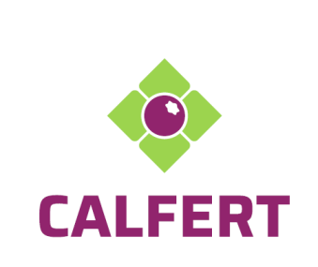

Certyfikat Jakości

Nazwa | FERTYGOLD 10-20-30+ ME (139200)
Specyfikacja: | EC FERTILIZER – NPK 10.20.30 Mieszanka nawozowa z mikroelementami B, Cu, Fe, Mn, Mo, Zn

Skład (% w/w)
Azot całkowity (N) | 10.0%
- w tym azot azotanowy (N-NO₃) | 5.5%
- w tym azot amonowy (N-NH₄) | 4.5%
Fosfor (P2O5) rozpuszczalny w wodzie | 20,0%
Potas tlenek (K₂O) rozpszczalny w wodzie | 30.0%
Chlor | 0.0%
Siarka trójtelenek (SO₃) rozpuszczalny w wodzie | 11.5%

Mikroelementy |  | % w/w | ppm
B | Bor rozpuszczalny w wodzie | 0,020 | 200
Cu | Miedź EDTA, rozp. w wodzie | 0,003 | 30
Fe | Żelazo EDTA, rozp. w wodzie | 0,070 | 700
Mn | Mangan EDTA, rozp. w wodzie | 0,030 | 300
Mo | Molibden rozpuszczalny w wodzie | 0,003 | 30
Zn | Cynk EDTA, rozp. w wodzie | 0,050 | 500
Rozporządzenie (WE) nr 2003/2003 Parlamentu Europejskiego i Rady z dnia 13 października 2003 r. Dotyczące nawozów WE (OJ-L304)

Właściwości fizyczne i chemiczne

Wygląd | Mikro krystaliczny proszek | Kolor | niebieski
pH (1% sol.): | 3.5 – 4.5 | Rozpuszczalność | 220 - 240 g/L

Wyprodukowano w Unii Europejskiej
Dystrybutor CALFERT Sp. z o.o. 00-613 Warszawa, ul. Chałubińskiego 8 tel.22 456 19 65,

